III.

Souhrnné hodnocení
předpokládaného vývoje systému veřejného zdravotního pojištění v roce 2014
na základě vyhodnocení údajů ZPP 2014
činných zdravotních pojišťoven působících na území ČR

Úvod
Hodnocení vychází z návrhů zdravotně pojistných plánů (dále jen „ZPP“) sedmi činných zdravotních pojišťoven.
Rizika plánovaného vývoje veřejného zdravotního pojištění (dále jen „v. z. p.“) na úrovni jednotlivých pojišťoven představují
- Nižší než plánovaný vývoj růstu objemu pojistného v ČR
- Platební neschopnost plátců zdravotního pojištění (nedovýběr pojistného)
- Nevymahatelnost pohledávek
- Vliv cenotvorby a úhrad léčivých přípravků
- Vliv legislativního stanovení cen zdravotních služeb
K 1. 1. 2014 bylo evidováno 10,4 mil. pojištěnců, z toho Všeobecná zdravotní pojišťovna ČR (dále jen „VZP ČR“) registrovala 5,96 mil. pojištěnců tj. 57,3% pojištěnců systému v. z. p., což potvrzuje dlouhodobě klesající trend.
Provozování komerčního pojištění v systému v. z. p. účinné právní předpisy nepřipouštějí, a proto VZP ČR a Oborová zdravotní pojišťovna zaměstnanců bank, pojišťoven a stavebnictví provozují tento druh pojištění odděleně ve stoprocentně vlastněných dceřiných společnostech. Počet zaměstnanců zdravotních pojišťoven v roce 2014 bude činit 5 951. Z toho vyplývá, že počet pojištěnců na 1 zaměstnance bude v průměru 1 748.

Graf č. 1: Počet pojištěnců na 1 zaměstnance
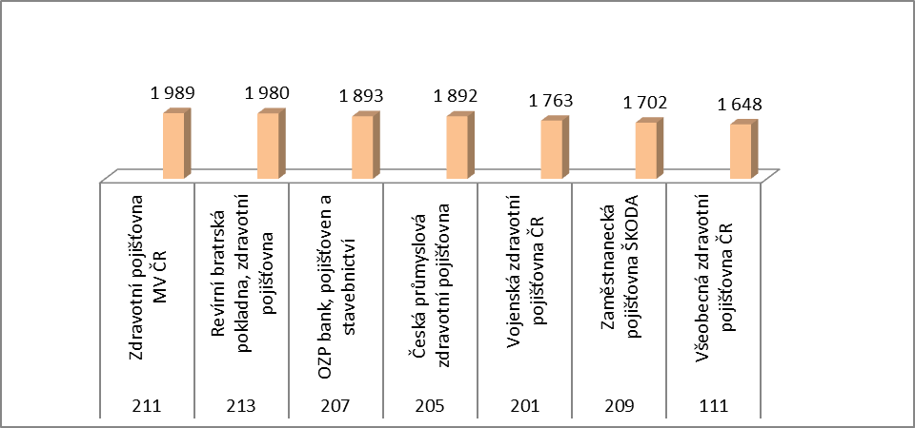

1. Příjmy

Příjmy systému v. z. p. v roce 2014 (Tabulka č. 1 a Graf č. 2) ovlivní zvýšení částky vyměřovacího základu pojistného na veřejné zdravotní pojištění u osob, za něž je plátcem pojistného stát, a to z 5 355 Kč na 5 829 Kč za kalendářní měsíc tj. zvýšena platba za každého „státního pojištěnce“ o 64 Kč (účinnost od 1. 11. 2013). Ve ZPP 2014 jsou příjmy plánovány v souladu s makroekonomickými predikcemi MF z října 2013 včetně zohlednění regionálních koeficientů.

Tabulka č. 1: Plánované příjmy systému v. z. p. 2014
Plánované údaje roku 2014 (ZPP 2014) |  | mld. Kč
Příjmy z vlastního výběru |  | 175,00
Příjmy ze státního rozpočtu |  | 59,28
Ostatní příjmy systému v. z. p. |  | 2,31
Příjmy od zahraničních pojišťoven a MO |  | 0,50
Příjmy ze zdaňovaných činností |  | 0,08
Celkové příjmy systému v. z. p. |  | 237,17

Celkové příjmy systému v. z. p. na rok 2014 jsou plánovány ve výši 237,2 mld. Kč s meziročním nárůstem o 4,4 % mj. i vlivem zvýšení platby za státní pojištěnce.
Příjmy z vlastního výběru pojistného budou činit 175 mld. Kč (meziroční nárůst o 2,2 %).
Příjmy ze státního rozpočtu za osoby, za které je plátcem pojistného stát (dále „platba státu“), které spolu s výběrem pojistného podléhají stoprocentnímu přerozdělování, tvoří cca 25 % z celkových příjmů systému v. z. p. v plánované hodnotě 59,3 mld. Kč (předsunutá platba státu resp. změna frekvence a výše plateb státu ve výši 4,8 mld. Kč, která byla součástí 1. přerozdělování v lednu 2014, bude ještě během roku 2014 vyrovnána, takže výši příjmů roku 2014 neovlivní). V současné době však již známe schválenou částku rozpočtu platby státu na rok 2014 a ta činí 57,9 mld. Kč. To znamená, že plánovaná částka ve ZPP 2014 je nadhodnocena o cca 1,4 mld. Kč.
Ostatní příjmy systému v. z. p. ve výši cca 1 % z celkových příjmů v hodnotě 2,3 mld. Kč mají jen marginální význam a tvoří je především sankční příjmy (penále, pokuty, přirážky, náhrady škod) a úroky. Příjmy od zahraničních pojišťoven a Ministerstva obrany se předpokládají ve výši 0,5 mld. Kč tj. cca 0,21% celkových příjmů v. z. p. Zcela minimální podíl na celkových příjmech mají příjmy ze zdaňovaných činností, a to ve výši 0,03% v plánované hodnotě 0,08 mld. Kč. Struktura zdaňovaných činností se dlouhodobě nemění, neboť účinné právní předpisy zdravotním pojišťovnám umožňují pouze omezený rozsah vlastních aktivit. Jimi jsou především pronájmy nevyužitých nebytových prostor a zprostředkování prodeje komerčního pojištění. Zisky po zdanění z těchto činností využívají ZP v souladu se zákony a rozhodnutími správních rad na posilování fondů v. z. p., nově i Fondu prevence.
Graf č. 2: Plánované příjmy systému v. z. p. 2014

Plánované příjmy jednotlivých zdravotních pojišťoven v různém členění a v porovnání s očekávanou skutečností 2013 podrobněji viz Tabulková příloha Tabulka č. 1 str. 2-3.

2. Výdaje

Plánované výdaje (Tabulka č. 2, Graf č. 3 a č. 4) jsou ve ZPP 2014 v souladu s modelacemi úhradové vyhlášky na rok 2014 Ministerstva zdravotnictví.

Tabulka č. 2: Plánované výdaje systému v. z. p. 2014
Plánované údaje roku 2014 (ZPP 2014) |  | mld. Kč
Výdaje na zdravotní služby |  | 230,55
Zálohy za cizince, specifické fondy VoZP ČR |  | 0,59
Provozní výdaje |  | 7,08
Výdaje na investice z FRM |  | 1,15
Výdaje na zdaňovanou činnost |  | 0,05
Celkové výdaje systému v. z. p. |  | 239,42

Celkové výdaje systému v. z. p. na rok 2014 jsou plánovány ve výši 239,4 mld. Kč s meziročním nárůstem o 4 %. V přepočtu na jednoho pojištěnce pak činí celkové výdaje systému v. z. p. 23 045 Kč.

Z toho výdaje na zdravotní služby jsou plánovány ve výši 230,55 mld. Kč s meziročním nárůstem o 3,9 % především v důsledku modelace úhradové vyhlášky platné pro rok 2014.

Graf č. 3: Plánované výdaje systému v. z. p. 2014
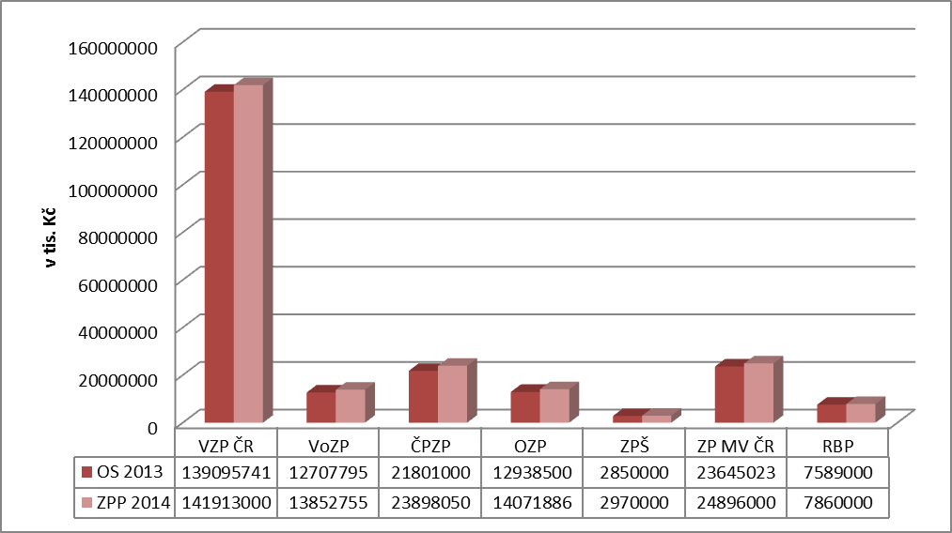

Provozní výdaje budou v roce 2014 činit 7,1 mld. Kč. Jejich hodnota byla snížena v souladu s provedenou úpravou limitu nákladů na činnost od 1. 1. 2013. Aktuální propočtené limity, limity zdravotně pojistných plánů a procenta jejich plnění viz Tabulková příloha Tabulka č. 1a. Výdaje na investice z FRM se plánují ve výši cca 1,2 mld. Kč.

Graf č. 4: Plánované výdaje systému v. z. p. 2014

Podrobnější informace viz Tabulková příloha Tabulka č. 1 str. 4 a 5.

3. Saldo

Plánované saldo příjmů a výdajů celkem systému v. z. p. činí zápornou hodnotu cca - 2,25 mld. Kč (viz Tabulková příloha Tabulka č. 1 str. 6). Všechny ZP v roce 2014 plánují záporné saldo, pouze VZP ČR dosahuje kladné hodnoty 0,7 mld. Kč. Oproti říjnové predikci, na které jsou postaveny ZPP 2014, přináší lednová predikce 2014 snížení odhadu příjmů z pojistného o 1,4 mld. Kč. Lze tedy očekávat saldo blížící se -4 mld. Kč, bude se tak pohybovat kolem -0,1 % HDP.

V roce 2012 mělo na saldo kladný vliv mimořádné přerozdělení (v celkové hodnotě 6,1 mld. Kč do systému v. z. p. a to na hospodaření VZP ČR (3,1 mld.), VoZP ČR (203 mil. Kč) a OZP (133 mil. Kč). V roce 2013 byly VZP ČR poskytnuty dvě návratné finanční výpomoci v celkové hodnotě 1,7 mld. Kč s tím, že v roce 2014 VZP ČR splatí 0,7 mld. Kč (zbývající 1 mld. v letech 2015 a 2016). Ve ZPP 2014 byly výdaje dvou zdravotních pojišťoven výrazněji upraveny podle modelací Ministerstva zdravotnictví na základě úhradové vyhlášky pro rok 2014 s tím, že záporná salda budou kryta ze zůstatků finančních prostředků jednotlivých ZP.

Graf č. 5: Plánované saldo příjmů a výdajů 2014
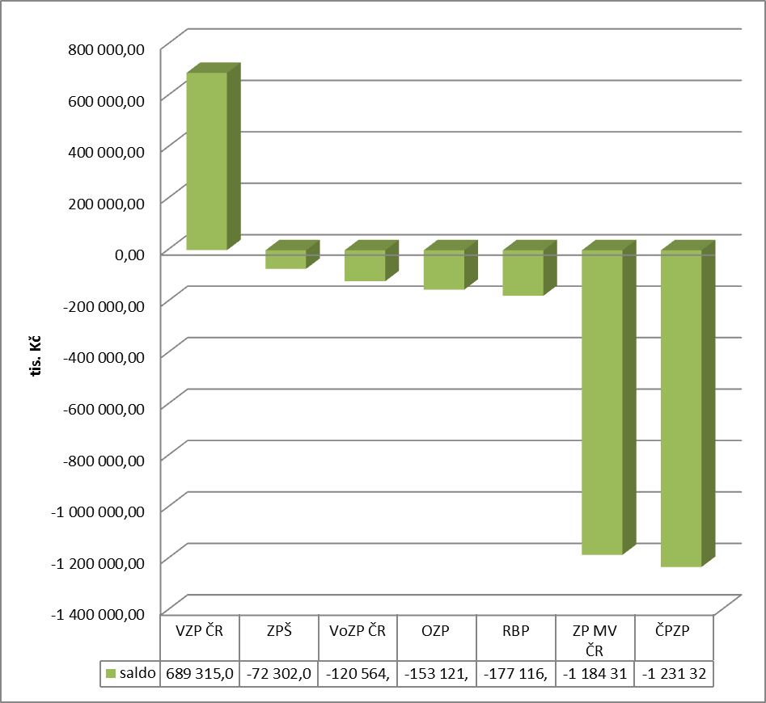
Podrobnější informace viz Tabulková příloha Tabulka č. 1 str. 6.
4. Pohledávky a závazky

Plánovaný stav pohledávek v. z. p. celkem (v čisté výši bez opravných položek) k 31. 12. 2014 je 36,2 mld. Kč, z toho pohledávky za plátci pojistného činí 31 mld. Kč, tj. 85,6%.

Plánovaný stav závazků v. z. p. celkem k 31. 12. 2014 je 36,6 mld. Kč. V tom závazky vůči poskytovatelům zdravotních služeb činí 35,6 mld. Kč, tj. 97,3 %, z nichž závazky po lhůtě splatnosti jsou pouze u VZP ČR ve výši 1,4 mld. Kč.

Ze statistických výkazů jednotlivých zdravotních pojišťoven vyplývá, že se počítá s nedokončeným vyúčtováním poskytnutých zdravotních služeb s jejich poskytovateli za rok 2013 ve výši 4,6 mld. Kč, což je evidováno v položce dohadných položek pasivních. Dohadné položky aktivní se plánují k 31. 12. 2014 v celkové výši 1,1 mld. Kč.
Stav opravných položek dosáhne k 31. 12. 2014 celkem 31 mld. Kč. Tato kategorie pohledávek (součást tzv. „hrubé“ výše pohledávek) je nadále vymáhána na plátcích pojistného. Pouze z hlediska účetního jsou tyto položky vyjmuty z „čistých“ pohledávek a čtvrtletně přehodnocovány v souladu s účetními standardy.
Informace o stavu závazků a pohledávek jednotlivých zdravotních pojišťoven viz Tabulková příloha Tabulka č. 1 str. 7 až 9.
Tabulka č. 1 str. 7 zpracovaná na základě podkladů jednotlivých zdravotních pojišťoven dokládá plánovaný absolutní stav závazků vůči poskytovatelům zdravotních služeb k 31. 12. 2014. Tento stav závazků je rovněž z důvodu srovnatelnosti vyjádřen i v přepočtu na denní spotřebu výdajů na zdravotní služby (Tabulka č. 1b). Závazky ve lhůtě splatnosti vůči poskytovatelům zdravotních služeb se pohybují v rozmezí 28 – 61 dnů. Zásoby na bankovních účtech základního fondu zdravotního pojištění (dále jen BÚ ZFZP) jednotlivých zdravotních pojišťoven vyjádřené ve dnech k 31. 12. 2014 jsou nerovnoměrné a dosahují 0,26 – 54 dnů.

Graf č. 6: Plánovaná finanční zásoba na bankovním účtu ZFZP v roce 2014 ve dnech

5. Stavy peněžních prostředků zdravotních pojišťoven na BÚ

Stav peněžních zůstatků (včetně hodnoty uložené v CP) na bankovních účtech zdravotních pojišťoven je plánován k 31. 12. 2014 v celkové výši 8,9 mld. Kč. Oproti očekávané skutečnosti 2013 došlo ke snížení o cca 3 mld. Kč vlivem promítnutí modelace úhradové vyhlášky Ministerstva zdravotnictví do ZPP 2014. Záporná salda ZP budou krýt ze svých zdrojů na bankovních účtech.

Graf č. 7: Stav peněžních prostředků jednotlivých ZP k 31. 12. 2014

Graf č. 8: Stav peněžních prostředků jednotlivých ZP k 31. 12. 2014

V Tabulkové příloze, Tabulka č. 1b, jsou uvedeny finanční zůstatky na bankovních účtech základních fondů zdravotních pojišťoven k 31. 12. 2014. Finanční zásobu na BÚ ZFZP u VZP ČR tvoří převedené prostředky z BÚ RF, jehož zásoba je od roku 2011 téměř nulová. Tento „vnitřní dluh“ VZP ČR v roce 2014 dosáhne částky cca 2,2 mld. Kč.

6. Vlivy na systém veřejného zdravotního pojištění

Předsunutá platba státu ve výši 4,8 mld. Kč poskytnutá systému v. z. p. podle ustanovení § 12 odst. 2 zákona č. 592/1992 Sb., která byla součástí 1. přerozdělení, bude vrácena ještě v průběhu tohoto roku a nepředpokládá se proto její vliv na systém v. z. p.
Zdravotní politika má stejně jako v předchozích letech za cíl zajistit pro pojištěnce kvalitní a dostupné zdravotní služby a minimalizovat dopady ekonomické recese.
Dohodovací řízení k úhradám na rok 2014 probíhalo v období od 20. 3. 2013 do 21. 8. 2013. Ve lhůtě předpokládané zákonem č. 48/1997 Sb. účastníci dohodovacího řízení nedospěli k dohodě v 7 z 11 segmentů zdravotních služeb (akutní lůžková péče; následná lůžková péče; mimoústavní ambulantní specializované služby; domácí zdravotní služby; fyzioterapie – nelékařské profese; ambulantní stomatologické služby, zdravotnická záchranná služba, zdravotní doprava a lékařská služba první pomoci). Ve čtyřech segmentech byla dohoda uzavřena (ambulantní gynekologické služby; lázeňská léčebně rehabilitační péče a zdravotní péče v ozdravovnách, praktičtí lékaři a praktičtí lékaři pro děti a dorost; mimoústavní laboratorní a radiodiagnostické služby – dohoda jen pro odbornost 809).
V době zpracování hodnocení návrhů ZPP 2014, na základě předložených výsledků uvedeného dohodovacího řízení, MZ vydalo vyhlášku č. 428/2013 Sb., kterou se v souladu s § 17 odst. 6 zákona č. 48/1997 Sb. stanovují hodnoty bodu, výše úhrad hrazených služeb a regulační omezení pro r. 2014, (dále jen „úhradová vyhláška 2014“) pro všechny segmenty zdravotní péče tak, aby nastavené parametry úhrad respektovaly předpokládané finanční možnosti systému v. z. p. v roce 2014. Vzhledem k tomu, že předložené zdravotně pojistné plány všech zdravotních pojišťoven jsou v souladu s předpoklady úhradové vyhlášky 2014, lze mít za to, že v souladu s ní bude rovněž celý systém v. z. p.
S účinností od 1. 1. 2014 došlo ke zrušení regulačních poplatků za poskytování lůžkové péče, které byly přímým příjmem poskytovatelů zdravotních služeb. K tomu je třeba uvést, že potenciální vliv na systém v. z. p. mohou mít některá opatření, zejména legislativního charakteru, která připravuje Ministerstvo zdravotnictví za účelem pokrytí ztráty v důsledku výpadku regulačních poplatků a celkového posílení systému v. z. p.
Dne 4. 3. 2014 předložilo Ministerstvo zdravotnictví do meziresortního připomínkového řízení materiál „Stav systému veřejného zdravotního pojištění a návrhy opatření k jeho stabilizaci“, jehož obsahem je právě seznámení členů vlády s aktuální situací systému v. z. p. a zároveň s navrhovanými opatřeními k jeho stabilizaci. Jedním z těchto opatření je navýšení vyměřovacího základu pro platbu za tzv. státní pojištěnce v takové míře, aby z dodatečně získaných prostředků mohla být kompenzována ztráta poskytovatelů lůžkové péče v roce 2014 prostřednictvím systému v. z. p. Při předpokládaném nabytí účinnosti k 1. 7. 2014 je přitom nutné za účelem výpadku regulačních poplatků ve výši cca 2,1 mld. Kč zvýšit platbu za státní pojištěnce o 58 Kč ze stávajících 787 Kč za osobu a kalendářní měsíc na 845 Kč za osobu a kalendářní měsíc.
7. Celkové náklady na zdravotní služby

Celkové náklady na zdravotní služby čerpané z oddílu A základního fondu zdravotního pojištění ve výši 228,88 mld. Kč (Tabulka č. 3 a Graf č. 9) představují plánovanou výši nároků PZS za poskytnuté zdravotní služby. Jak vyplývá z celkového salda příjmů a nákladů ZFZP za systém v. z. p. jako celek, překračují plánované nároky PZS plánované finanční příjmy ZFZP v systému v. z. p. ve ZPP 2014 o 2,83 mld. Kč.
Závazky VZP ČR vůči PZS po lhůtě splatnosti jsou odhadovány v roce 2014 ve výši zhruba 1,4 mld. Kč. U ZZP se závazky po lhůtě splatnosti nepředpokládají. U všech ZP se projevuje snaha o regulační omezení objemu poskytovaných zdravotních služeb v rámci dohodovacích řízení a účinných právních předpisů.
Z pohledu meziročního srovnání plánují ZP jako celek meziroční zvýšení objemu nákladů hrazených ze ZFZP celkem o 3,6 % tj. o 7,99 mld. Kč. Výsledné čerpání finančních prostředků v jednotlivých segmentech zdravotní péče však bude závislé na uplatňovaném způsobu úhrady a podílu individuálních dohod a na realizaci všech legislativních změn v oblasti v. z. p. Z detailních podkladů jednotlivých ZP vyplývá, že všechny plánují meziroční zvýšení nákladů na zdravotní služby. Meziroční růst nákladů na zdravotní služby očekává VZP ČR o 2,2 %, VoZP ČR o 8,6 %, ČPZP o 4,8 %, OZP o 8,6 %, ZPŠ o 4,0 %, ZP MV ČR o 5,7 % a RBP o 3,5 %.
V objemově největším segmentu lůžkové zdravotní péče je předpokládán výraznější nárůst nákladů, zvýšení o 6,3 % (tj. o 7,06 mld. Kč) oproti očekávané skutečnosti roku 2013. U ambulantní péče se plánuje mírné navýšení nákladů celkem o 1,5 % (tj. o 0,89 mld. Kč), (Tabulka č. 3 a Graf č. 10).

Tabulka č. 3: Struktura nákladů na zdravotní služby podle jednotlivých segmentů
Ukazatel | 2009 | 2010 | 2011 | 2012 | 2013 | 2014
 | (v mil. Kč) | (v mil. Kč) | (v mil. Kč) | (v mil. Kč) | (v mil. Kč) | (v mil. Kč)
 |  |  |  |  | (oč. skut.) | (ZZP)
Náklady na ambulantní péči | 54 379 | 55 511 | 58 000 | 58 761 | 59 512 | 60 401
Náklady na lůžkovou péči | 107 992 | 111 816 | 113 051 | 113 766 | 111 880 | 118 939
Ostatní náklady | 49 648 | 47 886 | 48 114 | 50 473 | 49 501 | 49 539
Celkové náklady | 212 019 | 215 213 | 219 165 | 223 000 | 220 893 | 228 879

Graf č. 9: Celkové náklady na zdravotní služby

Graf č. 10: Náklady na zdravotní služby podle segmentů

Přesnější údaj o meziročním vývoji jednoznačně představuje odhad nákladů na jednoho pojištěnce (Tabulka č. 4 a Graf č. 11). Za celý systém v. z. p. v r. 2014 mají dosáhnout průměrné náklady na zdravotní služby všech ZP v přepočtu na 1 pojištěnce v průměru částky 22 030 Kč, což představuje meziroční zvýšení o 3,8 % (v absolutním vyjádření nárůst o 799 Kč na 1 pojištěnce). VZP ČR predikuje tyto náklady v průměru ve výši 23 842 Kč, tedy s meziročním nárůstem o 957 Kč na 1 pojištěnce, tj. o 4,2 %). Z hlediska absolutní výše těchto nákladů na 1 pojištěnce dále zůstává na 1. místě. Ze srovnání jednotlivých ZZP vyplývá, že růst těchto nákladů plánují všechny ZP (VoZP ČR o 4,3%, ČPZP o 3,5%, OZP o 5,0%, ZPŠ o 2,6%, ZP MV ČR o 3,5 % a RBP o 1,2%).
V objemově největším segmentu lůžkové zdravotní péče je předpokládán nárůst nákladů o 6,5 % (tj. o 695 Kč) oproti očekávané skutečnosti roku 2013. U ambulantní péče se plánuje mírné navýšení nákladů celkem o 1,6 % (tj. o 94 Kč), (Tabulka č. 4 a Graf č. 12).
Tabulka č. 4: Struktura nákladů na zdravotní služby v přepočtu na 1 pojištěnce
Ukazatel | 2009 | 2010 | 2011 | 2012 | 2013 | 2014
 | (v Kč) | (v Kč) | (v Kč) | (v Kč) | (v Kč) | (v Kč)
 |  |  |  |  | (oč. skut.) | (ZPP)
Náklady na ambulantní péči | 5 241 | 5 344 | 5 563 | 5 589 | 5 720 | 5 814
Náklady na lůžkovou péči | 10 408 | 10 765 | 10 843 | 10 822 | 10 753 | 11 448
Ostatní náklady | 4 785 | 4 610 | 4 616 | 4 801 | 4 758 | 4 768
Celkové náklady | 20 434 | 20 719 | 21 022 | 21 212 | 21 231 | 22 030

Graf č. 11: Celkové náklady na zdravotní služby v přepočtu na 1 pojištěnce

Graf č. 12: Náklady na zdravotní služby podle segmentů v přepočtu na 1 pojištěnce

Náklady na léčení cizinců plánují ZP ve výši 592 474 tis. Kč s meziročním poklesem 1,3 % a s průměrným nákladem na jednoho ošetřeného cizince ve výši 5 362 Kč. Jednotlivé ZP uhradí závazky za cizince z BÚ ZFZP a částky za poskytnutou zdravotní péči si nárokují prostřednictvím CMÚ u zahraničních zdravotních pojišťoven, které provedou příslušnou úhradu. Výše těchto úhrad jsou uvedeny v tabulkách č. 2 ZFZP jednotlivých ZP.
Celkové příjmy od zahraničních pojišťoven plánují ZP v r. 2014 ve výši 489 819 tis. Kč, výdaje dosáhnou 586 934 tis. Kč. Záporné saldo příjmů a výdajů se očekává 97 115 tis. Kč. Časové převisy plánovaných výdajů za ošetření cizinců nad příjmy od zahraničních pojišťoven budou opět krýt jednotlivé ZP z prostředků na BÚ ZFZP.
Tabulka č. 5: Vývoj nákladů na léčení cizinců v České republice
Ukazatel | 2009 | 2010 | 2011 | 2012 | 2013 | 2014
 |  |  |  |  | (oč. skut.) | (ZPP)
Náklady na léčení cizinců (tis. Kč) | 366 991 | 410 737 | 560 937 | 635 438 | 600 515 | 592 474
Počet ošetřených cizinců | 61 776 | 64 888 | 77 622 | 95 863 | 112 869 | 110 505
Průměrné náklady na 1 ošetřeného cizince (tis. Kč) | 5,94 | 6,33 | 7,23 | 6,63 | 5,32 | 5,36

V oblasti zdravotní péče hrazené nad rámec v. z. p. čerpané z Fprev a dalších specifických fondů plánují ZP objem finančních prostředků ve výši 1 084 895 tis. Kč (ze zdrojů Fprev 1 072 695 tis. Kč a 12 200 tis. Kč ze zdrojů MO). Oproti oč. skut. r. 2013 plánují ZP celkové snížení finančních prostředků o 9,6 % (v absolutním vyjádření o 115 183 tis. Kč).
Nabídku zdravotně preventivních programů v r. 2014 směřují ZP k realizaci preventivních programů sloužících k odhalování závažných onemocnění, na podporu rehabilitačně rekondičních aktivit vedoucích k prokazatelnému zlepšení zdravotního stavu účastníků zařazených do těchto programů a dále na projekty podporující zvýšení kvality zdravotní péče, zdravý způsob života a zdraví pojištěnců.
Tabulka č. 6: Náklady na preventivní zdravotní péči čerpané z fondu prevence
Účelová položka | 2009 | 2010 | 2011 | 2012 | 2013 | 2014
 | (tis. Kč) | (tis. Kč) | (tis. Kč) | (tis. Kč) | (tis. Kč) | (tis. Kč)
 |  |  |  |  | (oč. skut.) | (ZPP)
Náklady na zdravotní programy | 846 874 | 264 459 | 391 860 | 620 970 | 841 397 | 733 661
Náklady na ozdravné pobyty | 219 900 | 160 052 | 144 051 | 151 463 | 174 994 | 174 384
Ostatní činnosti | 255 331 | 153 872 | 197 502 | 141 276 | 171 867 | 164 650
Celkové náklady na preventivní zdravotní péči | 1 335 321 | 591 422 | 744 897 | 922 304 | 1 200 078 | 1 084 895
8. Závěr

Při předpokladu celkového vývoje systému v. z. p. v roce 2014 nelze vycházet pouze ze zdravotně pojistných plánů jednotlivých pojišťoven, neboť v průběhu kalendářního roku mohou mít vliv rovněž další skutečnosti. Lze nicméně předpokládat, že i v roce 2014 bude hotovostní saldo v. z. p. záporné, a to v hodnotě dosahující cca -4 mld. Kč. V akruální metodice ESA 95, ve které se počítá tzv. maastrichtské kritérium vládního deficitu, činí odhad salda -3,07 mld. Kč, což je asi 0,08 % HDP.
Výše salda v této výši nepředstavuje výrazné riziko pro dosažení fiskálního cíle vlády za celý veřejný sektor (3 % HDP), pokud nedojde ke zhoršení výběru pojistného oproti očekávané skutečnosti ve velkém rozsahu. Poměr salda k příjmům i výdajům systému v. z. p. je i nadále nízký v porovnání s jinými segmenty veřejných rozpočtů.
Vývoj salda může být zmírněn např. zvýšením platby za tzv. státní pojištěnce ještě v průběhu roku 2014. Dodatečně získané prostředky budou ovšem primárně využity na kompenzaci výpadku platby regulačních poplatků u poskytovatelů lůžkové péče.
Na základě poskytnutí návratné finanční výpomoci VZP ČR ve výši 1,7 mld. Kč v posledním čtvrtletí roku 2013 došlo k částečnému zlepšení situace této zdravotní pojišťovny ve vztahu ke splatnosti závazků vůči poskytovatelům zdravotních služeb. Zhoršení situace lze opět očekávat ke konci roku 2014, kdy bude VZP ČR vracet předsunutou platbu a zároveň část návratné finanční výpomoci ve výši 700 000 tis. Kč. Situaci VZP ČR bude nutno řešit dalšími systémovými kroky.

1 Snížení maximálního koeficientu z 3,71 % na 3,41 % se promítlo v roce 2013 do hospodaření nejmenší ZP. U ostatních ZP poklesnou maximálně možná % ze skutečně dosažené rozvrhové základy pod hranici 3,41 %, v závislosti na počtu pojištěnců.
V Tabulkové příloze Tabulka č. 1 nejsou tyto údaje uvedeny, neboť nejsou součástí „čisté výše“ pohledávek.

